Государственное бюджетное образовательное учреждение средняя общеобразовательная школа п. Ильмень муниципального района Приволжский Самарской области

Выполнили учащиеся команды
« Горячие сердца»

2012
ВОЗРОЖДЕНИЕ ОЛИМПИЙСКИХ ИГР

Возрождением Олимпийских игр мы обязаны французскому энтузиасту, большому поклоннику спорта Пьеру де Кубертену, благодаря многолетним усилиям которого 23 июня 1894 г. был создан Международный олимпийский комитет (МОК). Эта организация и по сей день является высшим руководящим органом олимпийского движения.
Первые Всемирные соревнования, аналогичные древнегреческим Олимпийским играм, прошли в 1896 году в Афинах. В программе Игр I Олимпиады было 9 видов спорта. Соревнования решено было проводить по легкой атлетике, гимнастике, плаванию, поднятию тяжестей, борьбе, стрельбе, фехтованию, велосипедным гонкам и теннису. С этого момента Олимпийские игры стали главным международным спортивным событием. Они проходили в самых разных городах мира, в том числе и в Москве в 1980 году. Олимпийский цикл был нарушен лишь трижды в 1916 году из-за Первой мировой войны, в 1940 и 1944 годах из-за Второй мировой войны.
ВОЗНИКНОВЕНИЕ ЗИМНИХ ОЛИМПИАД
Впервые вопрос о проведении отдельно Зимних Олимпийских игр обсуждался на сессии МОК в Будапеште (1911г), однако представители скандинавских стран, опасаясь за успех традиционных Северных игр, проходящих в Стокгольме, и соревнований в норвежском Холменколлене, были категорически против подобных инициатив. К тому же два зимних вида спорта Хоккей и фигурное катание к 1924 году уже были олимпийскими видами спорта, поскольку включались в программу летних Игр в Лондоне (1908) и Антверпене (1920). При содействии МОК и в частности все того же неутомимого Пьера де Кубертена в 1924 во Франции прошла «Неделя зимнего спорта, посвященная предстоящим Играм VIII Олимпиады в Париже», которой через год был присвоен официальный статус Первых Зимних Олимпийских игр. С тех пор вплоть до 1992 года белая Олимпиада шла в ногу с летней, пропустив вместе с ней 1940 и 1944 годы. По решению МОК с 1994 года Зимние Олимпийские игры проводятся через два года после летней Олимпиады.

Официальный дебют. Франция. Шамони. 1924 год
Говоря о том, что Белые игры №1 состоялись в 1924 году в Шамони, историки вступают в противоречие с юриспруденцией. Дело в том, что происходившее во Французских Альпах 75 лет назад официально называлось совсем иначе. «Неделя зимнего спорта, посвященная предстоящим Играм VIII Олимпиады в Париже» – вот так длинно именовались соревнования, на которые в январе-феврале 24-го года собралось 293 спортсмена из 16 стран. Впрочем, свидетельствуют документы, запросто могли бы и не собраться. По крайней мере, причин для этого было несколько.
Во-первых, сам Шамони едва ли не до последнего момента не мог определиться, принимает он спортивные состязания со столь сомнительным статусом или нет. Вот отрывок из письма Пьера де Кубертена своему другу и соратнику Анри де Балле-Лятуру (ставшему впоследствии третьим президентом МОК): «Они (имеется в виду мэрия города) говорят, что Шамони будет вполне готов к приезду спортсменов, но улыбки их настолько вымученны, а аргументы так нетверды, что я им не верю. У меня такое впечатление, что эти люди просто смеются над нами».
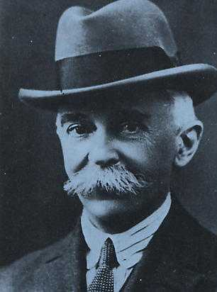
Пьер де Кубертен (родился 1 января 1863 в Париже — умер 2 сентября 1937 в Женеве) — французский спортивный и общественный деятель, барон, историк, педагог, литератор. Инициатор организации современных Олимпийских игр (проводятся с 1896). Президент Международного олимпийского комитета (МОК, 1896—1916, 1919-25).
Пьер де Кубертен родился в Париже в аристократической семье, третий ребёнок Шарля Луи де Фреди и Агаты-Габриэль де Мирвилль. Посетив ряд колледжей и университетов Великобритании и Америки, решил разноообразить своё образование. Большое значение Кубертен придавал занятиям спортом, как важной составляющей жизни молодых людей, одного из условий гармоничного развития личности. В частности, Кубертен увлекался регби и исполнял обязанности рефери на финальном матче первого французского чемпионата между командами Гоночного Клуба Франции и «Stade Français».

Еще одной серьезной трудностью было противодействие со стороны скандинавских стран, считавших зимние виды спорта своей заповедной вотчиной. Культивировавшие еще с середины XIX века лыжи и коньки скандинавы проводили свои собственные Северные игры и полагали, что ничего лучшего делать не надо. Президенты Международного конькового союза и Международной атлетической федерации также были не на стороне МОК. Правда, мотивы оппонентов были различны. Шведы, норвежцы и финны считали, что их любимым спортивным дисциплинам вообще нечего делать на олимпиадах. Зачем организовывать зимние Игры, если в Древней Греции никто никогда не состязался ни в коньках, ни в лыжах? Как могут в этом случае зимние виды спорта называться олимпийскими? Руководители спортивных союзов, со своей стороны, считали, что зимние Олимпиады являются не столько спортивными соревнованиями, сколько рекламой горнолыжным курортам, где эти Олимпиады должны проводиться.
А ведь были еще альпийские страны, где культивировались горные лыжи (не случайно ведь в английском варианте они так и называются alp ski) и бобслей, и которые также не горели желанием делегировать свои «увлечения» на Олимп.
Величайшую энергию в пробивании идеи Белых олимпиад проявил Кубертен. В течение 1921 и 1922 годов великий француз проявил свой блестящий дипломатический талант. Сначала он добился создания комиссии по организации зимних Игр, в которую были включены представители Швеции, Франции, Норвегии, Швейцарии и Канады, а затем (несмотря на полное отсутствие единодушия в упомянутой комиссии) настоял на организации в 1924-м Недели зимнего спорта как средства пропаганды предстоящей летней Олимпиады. По утверждению Кубертена, должен был получиться эдакий показательный турнир по неолимпийским видам спорта. Ради того чтобы программа его была достаточно полной, из олимпийской программы парижской Олимпиады были удалены хоккей и фигурное катание.
После долгих колебаний и бесконечных согласований в Шамони съехались спортсмены из 16 стран. Германия, как зачинщица первой мировой войны, приглашена не была, хотя ее военные союзники Австрия и Венгрия прислали во Францию свои команды (австрийцы завоевали три медали).
Официальная церемония открытия Игр в Шамони
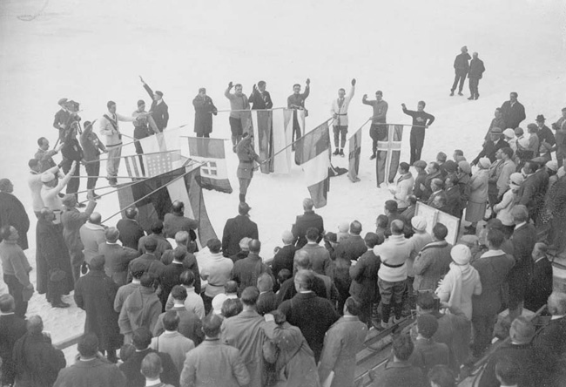
Открывавший неделю премьер-министр Франции Гастон Видаль, будучи хитрым политиком, провозгласил с трибуны, что «соревнования организованы под патронажем Международного олимпийского комитета». Кроме того, олимпийский флаг, хотя и не был поднят на центральном стадионе, присутствовал на соревнованиях по бобслею и прыжкам с трамплина, а также у пьедестала во время церемоний награждения. Именно эти моменты стали через два года, на сессии МОК в Лиссабоне, стали одним из решающих аргументов в пользу признания Игр в Шамони зимней Олимпиадой.
А неделя шла по своему сценарию. В программу входили состязания по бобслею, лыжному спорту (гонки и прыжки с трамплина), скоростному бегу на коньках, фигурному катанию и хоккею. Женщины (всего их было 13) участвовали только в соревнованиях по фигурному катанию.
Для организаторов Игр итоги их были плачевны. Несмотря на уверения Кубертена в том, что состязания лыжников и конькобежцев соберут свыше 30 тыс. зрителей, деньги за билеты (единственный в то время источник дохода для организаторов) заплатили всего 10 044 человека – катастрофа для финансистов. И тем не менее в Шамони МОКу удалось сделать главное: общественное мнение позитивно восприняло идею зимних Игр. В мае 1926 года в Лиссабоне было решено провести в Сент-Морице II зимние Игры, а Неделю зимнего спорта переименовали в I зимнюю Олимпиаду – таков был итог трудной дипломатической миссии барона Пьера де Кубертена, чей гений подарил человечеству еще один праздник спорта.
Памятник I Зимним Олимпийским играм в Шамони
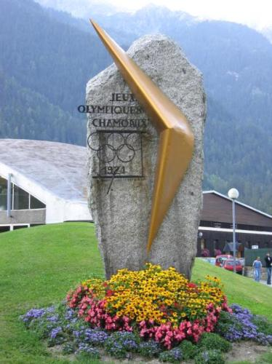

Места проведения Зимних Олимпийских игр
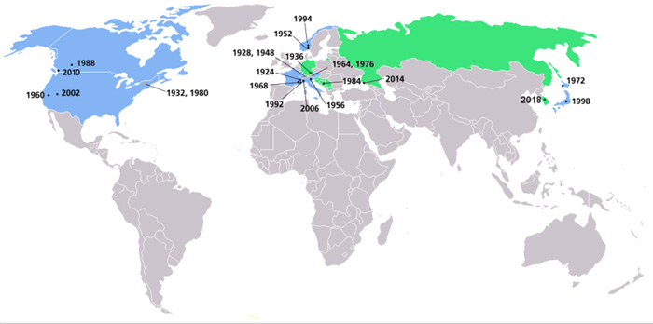

Все Зимние Олимпийские игры
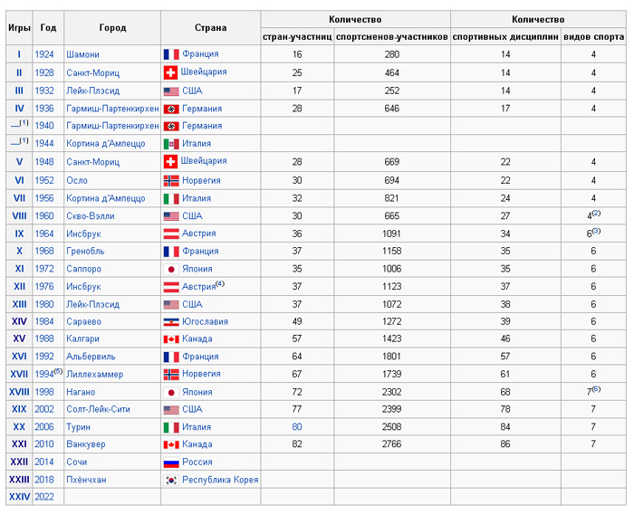
1. Отменены из-за Второй мировой войны.
2.Биатлон становится зимним олимпийским видом спорта. Отменяется проведение соревнований по бобслею.
3.Санный спорт становится зимним олимпийским видом спорта.
4.Первоначально игры должны были состоятся в Денвере (США). Но из-за финансовых проблем организаторов было предложено провести Олимпиаду в Австрии.
5.С этого года Зимние Олимпийские игры больше не происходят в том же году, что и летние игры. Теперь Зимние Олимпийские игры проводятся со смещением в 2 года.
6.Кёрлинг становится седьмым зимним олимпийским видом спорта. Также в программу игр вносят сноубординг.

Яркие события Зимних Олимпийских игр

Бьерн Дэли (Норвегия). Известен, в первую очередь, благодаря тому, что он – единственный восьмикратный золотой медалист в истории Белых олимпиад (3 – в Альбервиле 1992, 2 – в Лиллехаммере 1994, 3 – в Нагано 1998).

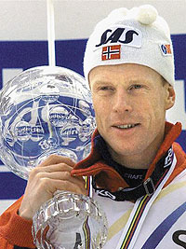

Лидия Скобликова (СССР). Легендарная советская конькобежка, «Уральская молния», обладательница поистине уникального достижения – на Олимпийских играх 1964 (Инсбрук) она смогла выиграть все четыре из четырех возможных дистанций (500, 1000, 1500 и 3000 м). До этого в 1960 году на Олимпиаде в Скво-Вэлли стала двукратной олимпийской чемпионкой. За что дважды получила орден Трудового Красного Знамени.

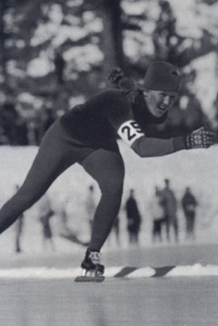

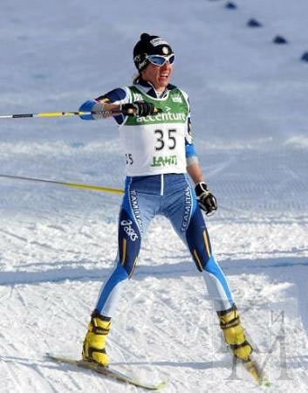
Стефания Бельмондо (Италия). Многократная чемпионка и призер Олимпийских игр, чемпионатов мира и этапов кубка мира. На своей последней Олимпиаде 2002 (Солт-Лэйк-Сити) в масс-старте на 15 км в давке теряет лыжную палку. Подоспевший тренер французской сборной дает новую палку, но она оказывается не по размеру для низкорослой Стефании, поэтому практически километр ей пришлось бежать с одной. Не смотря на все неприятности, получив палку, она приходит к финишу первой, опередив Ларису Лазутину на 1.8 сек. Эта была её вторая золотая медаль, первую она выиграла в далёком 1992.

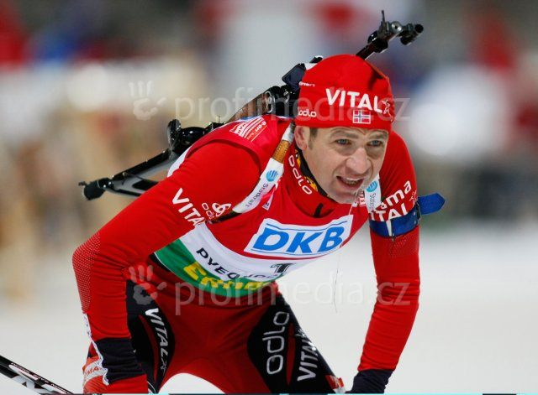
Уле-Айнер Бьёрндален (Норвегия). Рекордсмен по количеству побед на этапах кубка мира известен также тем, что на Олимпиаде 2002 (Солт-Лэйк-Сити) выиграл 4 гонки из 4-ех. Этому великому биатлонисту удалось отличиться и на Олимпиаде 1998 (Нагано) и 2010 (Ванкувер), где он также выиграл по золоту.

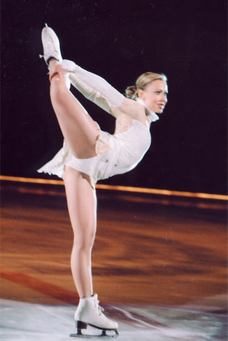
Оксана Баюл (Украина). Олимпийская чемпионка по фигурному катанию. Свое первое и единственное золото она выиграла на олимпиаде в Лиллехаммере (1994) в 16 лет! После изумительной короткой программы она была второй, уступая Нэнси Керриган. Далее следовала серия драматических моментов с неожиданным исходом.
Оксана Баюл (Украина). Олимпийская чемпионка по фигурному катанию. Свое первое и единственное золото она выиграла на олимпиаде в Лиллехаммере (1994) в 16 лет! После изумительной короткой программы она была второй, уступая Нэнси Керриган. Далее следовала серия драматических моментов с неожиданным исходом.

На тренировке перед произвольной она повредила коньком голень и ушибла спину. Катать произвольную пришлось на обезболивающих. Превозмогая боль, она исполнила программу практически без ошибок, включив в неё на последней секунде каскад 2-ой аксель – 2-ой тулуп. После объявления ошибок с Оксаной произошел нервный срыв. Думая, что она проиграла, Баюл не обратила внимание на оценку немецкого судьи Яна Хоффмана, которая позволила ей выйти на первое место по итогам двух программ

На тренировке перед произвольной она повредила коньком голень и ушибла спину. Катать произвольную пришлось на обезболивающих. Превозмогая боль, она исполнила программу практически без ошибок, включив в неё на последней секунде каскад 2-ой аксель – 2-ой тулуп. После объявления ошибок с Оксаной произошел нервный срыв. Думая, что она проиграла, Баюл не обратила внимание на оценку немецкого судьи Яна Хоффмана, которая позволила ей выйти на первое место по итогам двух

Первым участником зимних Олимпийских игр стала 12 кратная чемпионка СССР по горнолыжному спорту Александра Артеменко, принявшая участие в олимпийских стартах в г. Кортина Д'Ампеццо (Италия) в 1956 году.
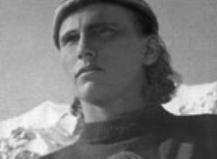

Оксана Грищук /Евгений Платов трёхкратные чемпионы Европы, четырёхкратные чемпионы мира, первые, и по состоянию на 2012 год единственные двукратные олимпийские чемпионы в танцах на льду.
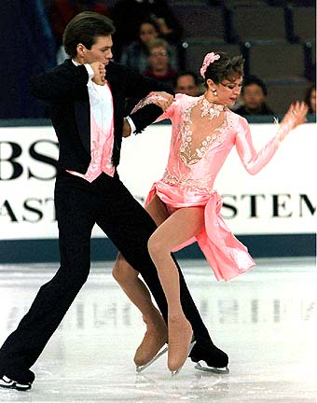

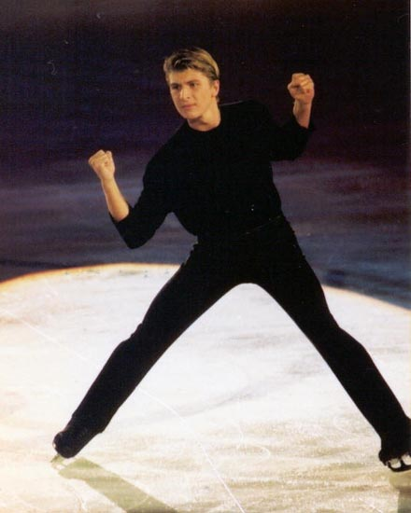
Алексей Константинович Ягудин (18 марта 1980, Ленинград) — российский фигурист, заслуженный мастер спорта России. Олимпийский чемпион 2002 года, четырёхкратный чемпион мира (1998, 1999, 2000 и 2002 годы), трёхкратный чемпион Европы (1998, 1999, 2002 годы), двукратный победитель финалов Гран-при по фигурному катанию, кроме того, двукратный чемпион мира среди профессионалов.

Евгений Викторович Плющенко (родился 3 ноября 1982, в пст. Джамку в Солнечном районе Хабаровского края, РСФСР, СССР) — выдающийся российский фигурист, олимпийский чемпион 2006 года, двукратный серебряный медалист Олимпиад (2002 и 2010 годов), трёхкратный чемпион мира, семикратный чемпион Европы и девятикратный чемпион России в мужском одиночном катании. Заслуженный мастер спорта России. По состоянию на сентябрь 2012 года занимает 19-е место в рейтинге Международного союза конькобежцев (ИСУ).
Евгений Плющенко стал первым в истории фигуристом, показавшим комбинацию четверной тулуп—тройной тулуп—тройной риттбергер (на Кубке России в 2002), первым среди мужчин выполнил вращение бильман, каскад тройной аксель-ойлер-тройной флип (2001).

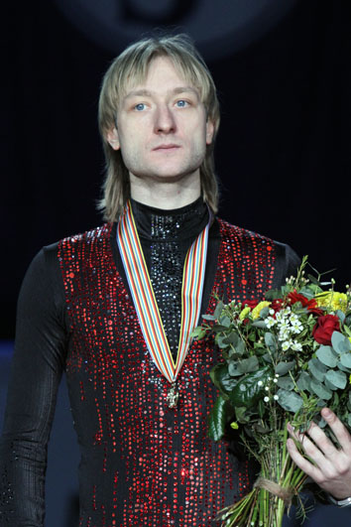

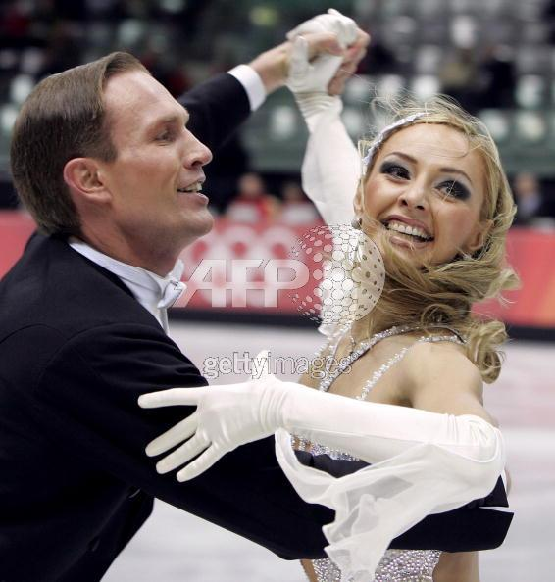
Татьяна Навка / Роман Костомаров олимпийские чемпионы 2006 года, двукратные чемпионы мира, трёхкратные чемпионы Европы, трёхкратные победители финалов Гран-при и трёхкратные чемпионы России.

Ирина Эдуардовна Слуцкая (9 февраля 1979, Москва) — российская фигуристка, двукратная чемпионка мира (2002, 2005), первая в истории семикратная чемпионка Европы (1996, 1997, 2000, 2001, 2003, 2005, 2006) пофигурному катанию, единственная в мире фигуристка-одиночница четырехкратная победительница Финалов мировой серии Гран-при по фигурному катанию (1999-2000, 2000-2001, 2001-2002, 2004-2005) . Заслуженный мастер спорта. Награждена орденами Дружбы (2003), Почёта (2007). За свою карьеру Ирина Слуцкая завоевала 40 золотых, 21 серебряную и 18 бронзовых медалей.

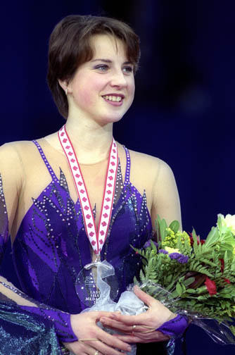

15 февраля 1953 года в Хельсинки звание абсолютного чемпиона по конькобежному спорту первым из советских скороходов завоевал 22-летний харьковчанин Олег Гончаренко. Прервавший гегемонию скандинавских мастеров дебютант сборной СССР, произвел фурор на беговой дорожке: 500 метров - выиграл "конек" у голландца Ван дер Воорта, сильнейшего многоборца мира, 5000 метров - опередил того же голландца на одну секунду, 1500 метров - снова опередил на конек Ван дер Воорта, 10 000 метров - обыграл соперника на целый круг. 17 февраля "Правда" вышла с фотографией Олега Гончаренко на первой полосе. Такого еще не бывало, чтобы орган ЦК публиковал фотографии чемпионов мира на главной странице.
Впоследствии Олег Гончаренко завоевал две бронзовые олимпийские медали (1956), выиграл второй(1956), а затем третий (1958) лавровый венок абсолютного чемпиона мира. Став почетным гражданином норвежской столицы и американского города Денвер, он не удостоился подобных почестей на родине. На памятнике Олегу Гончаренко, что поднят в 1986 году над его могилой на Кунцевском кладбище в Москве, остается надпись: "Я сделал все, что мог".

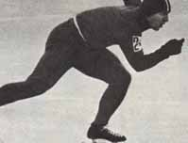

Интересные факты

- Олимпиада в Ванкувере, стала двадцать первой по счету. До этого Зимние Олимпийские игры 13 раз проводились в Европе, 5 раз в Америке и 2 раза в Азии.
- В истории Зимних Олимпийских игр приняли участие 24187 спортсменов, из которых 17195 – мужчины.
- В двадцати предыдущих Зимних Олимпийских играх было разыграно 768 комплектов наград.
- «Международная спортивная неделя по случаю VIII Олимпиады» — именно такое название носили первые Зимние Олимпийские игры, которые прошли зимой 1924 года во французском Шамони.
- Первыми рекордсменами Зимних Олимпийских игр стали норвежцы. Представители этой страны завоевали в Шамони 17 медалей (4 золотых + 7 серебряных + 6 бронзовых).
- Самым универсальным и успешным участником Олимпийских игр был норвежец Торлейф Хауг. Он в 1924 году выходил на старт во всех лыжных дисциплинах и во всех завоевывал медали: бронзу в прыжках на лыжах с трамплина, золото – в лыжном двоеборье, а также гонках на 18 и 50 км.
Шесть видов спорта были представлены на Зимних Олимпийских играх в Шамони: биатлон, лыжный спорт, фигурное катание, скоростной бег на коньках, бобслей и хоккей с шайбой. Для сравнения, в 2006 году в Турине атлеты соревновались в 15 видах спорта.
- В 1936 году во время Зимних Олимпийских игр в немецком Гармиш-Партенкирхене свершилась настоящая спортивная сенсация. В финальном матча хоккейного турнира канадцы проиграли… англичанам (1:2).
- Считается, что представители экзотических южных стран начали появляться в числе участников зимних Олимпийских игр с 1952 года. В Осло, где проходили пятые Олимпийские игры четырехлетия, прибыли спортсмены из Чили, Ливана, Греции, Австралии и Испании.
- В 1956 году в итальянском городе Кортина д'Ампеццо состоялся дебют сборной СССР на Зимних Олимпийских играх. Советские спортсмены в первой же своей «белой олимпиаде» стали победителями медального зачета – 7 золотых + 3 серебряные + 6 бронзовых медалей.
- Олимпийские игры в Гренобле (1968 год) стали рекордными по ТВ-рейтингам. За зимними соревнованиями наблюдало более 600 миллионов телезрителей.
- В 1968 году произошло еще одно значимое для зимнего спорта (Прогнозы на спорт) событие: именно на Олимпийских играх в Гренобле была впервые разрешена реклама спортивного снаряжения, и у лыжников на их лыжах появились названия фирм-спонсоров.
- В 1972 году Зимние Олимпийские игры впервые прошли в Азии. В японский город Саппоро приехало 1006 спортсменов из 35 стран.
- Историки олимпийских игр отметили любопытную делать Олимпиады-1984, проходившей в Сараево (Югославия). В оргкомитете Олимпийских игр из 31 штатного сотрудника 11 были боснийскими мусульманами, 10 хорватами, а 10 сербами. Отмечается также, что Игры были организованы на самом высоком уровне.
- Олимпийские игры 1992 года в Альбервилле освещало рекордное количество журналистов – 5894.
- Самой представительной была Зимняя Олимпиада в Турине. В 2006 году в Играх приняло участие 2 607 спортсменов, 1 611 мужчин и 996 женщин, из 80 стран.
- Больше всего медалей на Зимних Олимпийских играх завоевали представители Норвегии. На их счету 98 золотых, 98 серебряных и 85 бронзовых наград «белых олимпиад». Всего на пьедестал Зимних Олимпийских игр поднимались спортсмены из 45 стран.

- Скандалы на I зимних Олимпийских играх
4 февраля 1924 года после прыжка капитана сборной СШААндерса Хогена судьи ошиблись в арифметике при подсчете очков. В результате спортсмен занял вместо призового третьего четвертое место. "Бронза" была отдана норвежцу Торлейфу Хаугу. В 1974 году при изучении киноархива Олимпиады норвежским журналистом Якобом Ваагом судейская ошибка была доказана. Дочь Торлейфа Хауга торжественно вручила в Осло бронзовую медаль 83-летнему Андерсу Хогену.

- Скандалы на II зимних Олимпийских играх
Перед забегами конькобежцев на 10 тыс. м жаркое солнце подтопило лед беговых дорожек, но организаторы решили не отменять состязания. Забег открыли американец Ирвинг Джеффи и норвежец Бернт Эвенсен. Лед продолжал таять, и результаты от забега к забегу ухудшались. Пятая пара сошла с дистанции, поскольку качество льда уже не позволяло продолжать состязания. Соревнования были признаны законченными, и организаторы распределили медали между теми, кто успел пробежать. Лучший результат был у первой пары, "золото" вручили Ирвингу Джеффи, "серебро" — Бернту Эвенсену. Финны и норвежцы подали протест, поскольку многие атлеты, включая одного из фаворитов, норвежца Ивара Баллангруда, не успели выйти на старт. Было принято решение итоги состязаний отменить и медали в этом виде не разыгрывать. Но делегация США потребовала вернуть медаль своему спортсмену Ирвингу Джеффи, пригрозив в противном случае покинуть Санкт-Мориц. Оргкомитет попытался достичь компромисса и принял решение провести повторный забег с наступлением благоприятных погодных условий. Но это решение стало сюрпризом для норвежских конькобежцев, которые уже покинули Швейцарию, не надеясь на повторение соревнований. Впрочем, погодные условия так и не позволили провести повторные старты. Награды в этой дисциплине официально остались неразыгранными.
- Соревнования на дистанции 500 м тоже не обошлись без сюрпризов. Хронометры, умевшие в те годы фиксировать время с точностью лишь до десятых долей секунды, выявили двоих победителей и четырех (!!!) бронзовых призеров. Не предвидя такого расклада, устроители Игр пошли на то, чтобы "занять" недостающие медали у других, еще не разыгранных, дисциплин, а затем срочно изготовили дополнительные жетоны.

